向日葵班观察日志
日期 2025年 10 月 23 日
今日一日活动
宝宝 |  | 生活活动 |  |  |  |  | 其他活动
姓名 | 入园情绪 | 上午点心 | 午餐 | 午睡 | 下午点心 | 大便 | 其他活动
程知潜 | 一整天的情绪都很好。 | 鲜牛奶 ×  多样饼干×  奶酪棒√ | 南瓜饭 √  鹌鹑蛋卤猪肝√  上汤娃娃菜√（一半）  鲜味萝卜汤√ | 12：30前入睡。 | 青菜肉沫年糕汤√  哈密瓜√  柚子√ | 无 | 上午：  一、晨间游戏活动  宝宝们入园后进行了自主游戏，游戏活动有生活区（小厨房、卧室）、室内滑滑梯、桌面游戏（益智玩具、美工玩具）、图书区、建构区。  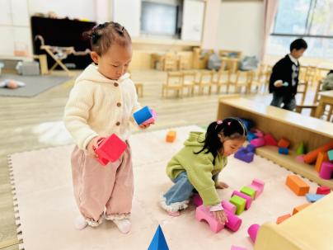  二、户外活动  （一）毛球部落  宝宝们到毛球部落去喂了咕咕鸡、小鸭、小鹅还有小羊；还给小鱼喂了鱼食。  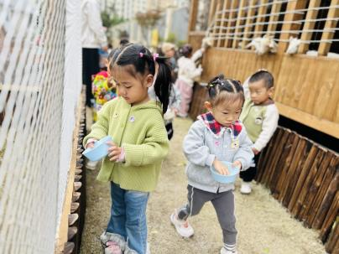  （二）滑滑梯  宝宝们在滑滑梯进行了户外运动。  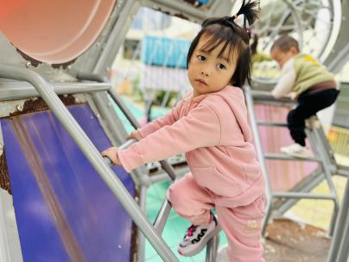  三、学习活动  （一）音乐游戏  宝宝们跟着音乐玩了一些音乐游戏，有《小跳蚤》、《身体音阶歌》、《做果汁》。  （二）点名：我来了  宝宝们进行了点名游戏，尝试在听到自己的名字时举手答：“我来啦！”  下午：  - 室内活动  午点后，宝宝们陆续来到阅读区拿取图书进行了自主阅读。
李艺珩 | 刚入园的时候有一点情绪，很快平复。 | 鲜牛奶 √  多样饼干√  奶酪棒√ | 南瓜饭 √（一半）  鹌鹑蛋卤猪肝√（少量）  上汤娃娃菜√（一半）  鲜味萝卜汤√ | 12：30前入睡。 | 青菜肉沫年糕汤√  哈密瓜√  柚子√ | 无
恽晏宸 | 一整天的情绪都很好。 | 鲜牛奶 √  多样饼干√  奶酪棒√ | 南瓜饭 √（一半）  鹌鹑蛋卤猪肝√  上汤娃娃菜√（一半）  鲜味萝卜汤√ | 12：30前入睡。 | 青菜肉沫年糕汤√  哈密瓜√  柚子√ | 3
金骏翚 | 一整天的情绪都很好。 | 鲜牛奶 √  多样饼干√  奶酪棒√ | 南瓜饭 √  鹌鹑蛋卤猪肝√（少量）  上汤娃娃菜√（少量）  鲜味萝卜汤√ | 12：40前入睡。 | 青菜肉沫年糕汤√  哈密瓜√  柚子√ | 无
高彦 | 一上午的情绪都很好。 |  |  |  |  | 无
刘璟锃 | 一整天的情绪都很好。 | 鲜牛奶 √  多样饼干√  奶酪棒√ | 南瓜饭 √  鹌鹑蛋卤猪肝√（少量）  上汤娃娃菜×  鲜味萝卜汤√ | 12：30前入睡。 | 青菜肉沫年糕汤√  哈密瓜√  柚子√ | 无
陆瑾玙 | 一整天的情绪都很好。 | 鲜牛奶 √  多样饼干√  奶酪棒√ | 南瓜饭 √  鹌鹑蛋卤猪肝√（一半）  上汤娃娃菜√  鲜味萝卜汤√ | 12：30前入睡。 | 青菜肉沫年糕汤√  哈密瓜√  柚子√ | 无
臧卓宁 | 一整天的情绪都很好。 | 鲜牛奶 √  多样饼干√  奶酪棒√ | 南瓜饭 √  鹌鹑蛋卤猪肝√  上汤娃娃菜√（一半）  鲜味萝卜汤√ | 12：30前入睡。 | 青菜肉沫年糕汤√  哈密瓜√  柚子√ | 无
孙悦宁 | 一整天的情绪都很好。 | 鲜牛奶 ×  多样饼干×  奶酪棒√ | 南瓜饭 √  鹌鹑蛋卤猪肝√（少量）  上汤娃娃菜√（少量）  鲜味萝卜汤√ | 12：30前入睡。 | 青菜肉沫年糕汤√（小半）  哈密瓜√  柚子√ | 无
吴心诺 | 一整天的情绪都很好。 | 鲜牛奶 √  多样饼干√  奶酪棒√ | 南瓜饭 √  鹌鹑蛋卤猪肝√（一半）  上汤娃娃菜√（少量）  鲜味萝卜汤√ | 12：30前入睡。 | 青菜肉沫年糕汤√  哈密瓜√  柚子√ | 无
陈良玥 | 一整天的情绪都很好。 | 鲜牛奶 √  多样饼干√  奶酪棒√ | 南瓜饭 √（一半）  鹌鹑蛋卤猪肝√（少量）  上汤娃娃菜√（少量）  鲜味萝卜汤√ | 12：30前入睡。 | 青菜肉沫年糕汤√（少量）  哈密瓜√  柚子√ | 无
陈之里 | 一整天的情绪都很好。 | 鲜牛奶 √  多样饼干√  奶酪棒√ | 南瓜饭 √  鹌鹑蛋卤猪肝√（少量）  上汤娃娃菜√（少量）  鲜味萝卜汤√ | 12：40前入睡。 | 青菜肉沫年糕汤√  哈密瓜√  柚子√ | 无
高彦淳 | 刚入园、午睡前有一点情绪，能慢慢平复。 | 鲜牛奶 √  多样饼干√  奶酪棒√ | 南瓜饭 √（少量）  鹌鹑蛋卤猪肝√  上汤娃娃菜√（一半）  鲜味萝卜汤√ | 12：30前入睡。 | 青菜肉沫年糕汤√  哈密瓜√  柚子√ | 无

